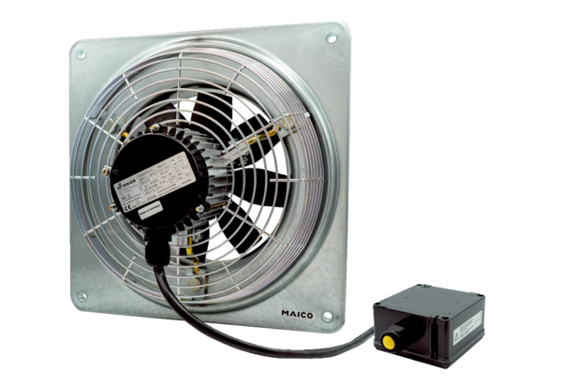Осевой настенный вентилятор DZQ 50/6 B Ex eКомплект поставки: 1 штукАссортимент: C
Номер артикула: 0083.0184Изготовитель: MAICO

